16.11. – 20.11.2020

TATÍNEK A MAMINKA,TO JE MOJE RODINKA
Seznámení s rodinou, znát zaměstnání rodičů, poznat a pojmenovat členy rodiny, prohlubovat citovou vazbu na rodinu.

DÍTĚ A JEHO TĚLO:
Činnosti:
Kolotoč – 1.-3.rozcvička
Kolíčky -1.-3. motivační cvičení ,procvičování jemné i hrubé motoriky
CVIČENÍ S BAREVNÝMI PRÁDELNÍMI KOLÍČKY
Maminka vyprala prádlo,vše je mokré ,pomůžeme mamince pověsit prádlo
(kolíčky volíme spíše větší pro snazší manipulaci
s nimi – dítě ho musí samo zmáčknout)

„Věšíme prádlo“ (děti běhají např. podle
barev kolíčků k natažené gumě, na ni
kolík připnou, vrátí se a poté běží zpět pro
kolíček)

„Kolíčková honička“ (děti mají kolíček
viditelně připnutý na oblečení; navzájem
se chytají a získaný kolíček si připínají na
oblečení)

Průpravná část:

Koukneme na kolík.
turecký sed, kolík připnutý na hrudníku: předklony, úklony hlavy

Jeřáb veze náklad = kolíček
vzpor sedmo, kolík připnutý na nohavici: zvedání nohou nad zem a otáčení se celým tělem
o 360°

sed: hluboký předklon, připnout kolíček na
nohavice či ponožky/cvičky („co nejdál“)

leh, přednožit: zvedání trupu nad zem, připnout kolík na nohavici

leh na břiše: střídavé připínání a odepínání
kolíku na tričko vzadu na zádech
poskoky s kolíčkem v pravé/levé ruce a jeho
cvakáním do rytmu písně:
Je kulatý dvoreček, na něm skáče vrabeček. Skákej, skákej, vrabečku, zazpívej
nám písničku!
Dávej pozor
Děti chodí volně v prostoru.Učitelka střídavě jednou nebo dvakrát pískne.Na dvojí zapískání děti zvedají ruce nad hlavu,na jedno zapísknutí si sednou do dřepu.
DÍTĚ A JEHO PSYCHIKA
Činnosti:
Rozhovory s dětmi na téma rodiny,pojmenovat členy rodiny ,znát jejich jména.Prohlížení rodinných fotografií
Může se stát, že dítě nemá svoje rodiče?
Jak to chodí v rodině, kdo co dělá,jak si pomáháte?
Jak oslavujete narozeniny?
Kdy je ti s rodiči nejlépe?
Co se ti doma líbí, co ne?

Básnička
Prima rodina
Já mám prima maminku,ta mi hladí hlavinku.
Já mám prima tatínka,vím to já i maminka.
Já mám prima bratříčka,půjčuje mi autíčka.
Já mám prima sestřičku,ušila mi vestičku.
Já mám prima babičku,zazpívá mi písničku.
Já mám prima dědečka,spravuje mi autíčka.
- Třídění dle určitého pravidla(děti,dospělí,mladý,starý,žena,muž…),procvičení logického myšlení
- JV chvilka:DC-prodloužený nádech,zadržení na 2vteřiny,prodloužený výdech
GM-„Rozmazlený Pepíček“-Pepíčkovo pošklíbání
AC- procvičení hlásky „M“-ma,me,mi,mo,mu-potichu šeptáme a postupně zesilovat
Máme mámu,máme tátu,máma mává,táta mává.
DÍTĚ A TEN DRUHÝ
Činnosti:
Moje rodina-prohlížení rodinných fotografií,povídání o rodině s kamarády navzájem
Co je to slušnost a poslušnost-rozhovor o chování ve své rodině k rodičům,sourozencům
Námětová hra na rodinu- společná hra s kamarády

DÍTĚ A SPOLEČNOST
Činnosti:
Moje rodina – 2.,3.kresba postavy,děje,zaplnění celé plochy papíru
Kdo tu bydlí? – 1.-3.stříhání a lepení domu z barevného papíru,dokreslování do oken obličejů(členů rodiny)

DÍTĚ A SVĚT
Činnosti:
Vycházky k bydlišti dětí,poznávání cesty z domova do školky.
Pohybové činnosti na zahradě,shrabování listí,tvoření z přírodnin domečky pro hmyz,obrazce z listů

ÚKOLY PRO PŘEDŠKOLNÍ DĚTI
- pojmenovat členy rodiny i jmény ,seznámit s rodinnými vztahy(maminka maminky-babička,strýc-bratr maminky apod…),povídat si nad fotografiemi
- hláskovat slova : m-á-m-a,t-á-t-a …..
- vnímání prostoru – před,za,dole,nahoře,vedle,pod,na
např.polož míček na židli,vedle židle…
- první,poslední,za druhým,před posledním,mezi
např.šest předmětů v řadě(neukazovat,ale říkat:první je auto..)-co je první,kde je kostka(kostka je mezi kuličkou a hrníčkem)…..
- navlékat korálky,vymodelovat narozeninový dort,vybarvovat omalovánky – procvičovat jemnou motoriku a správný úchop pastelek
- namalovat postavu – maminka,tatínek
- rozstříhat obrázek a potom ho složit(viz.příloha)

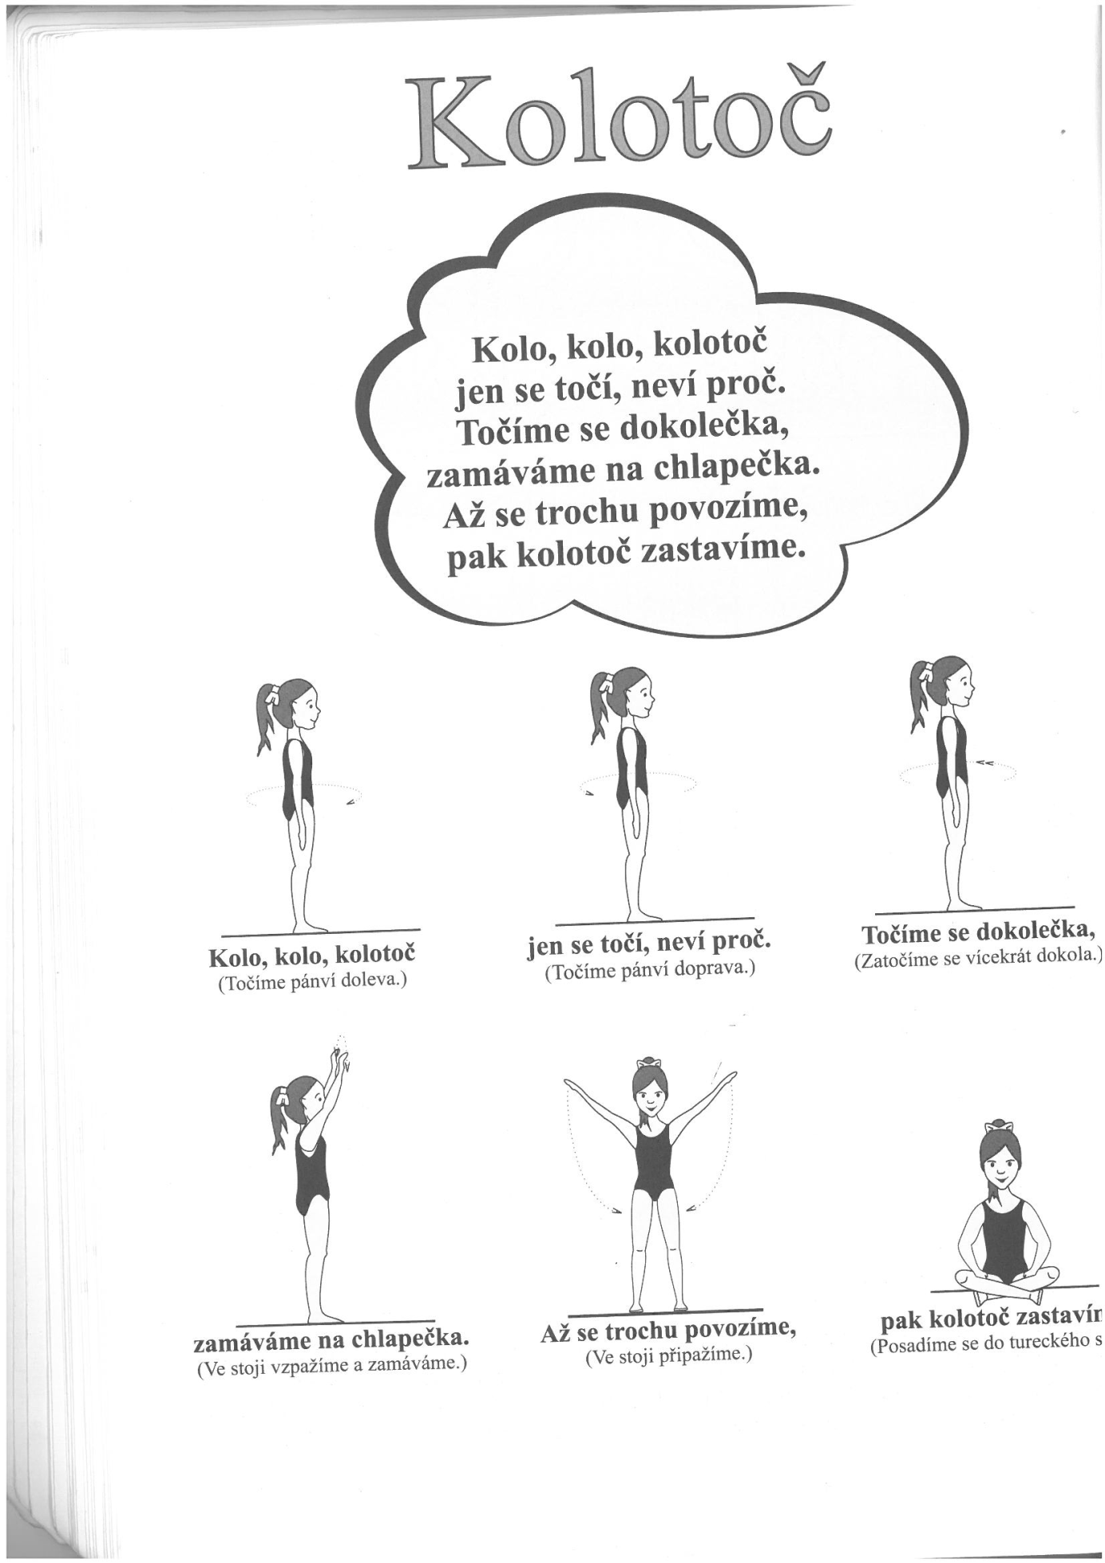

Omalovánky
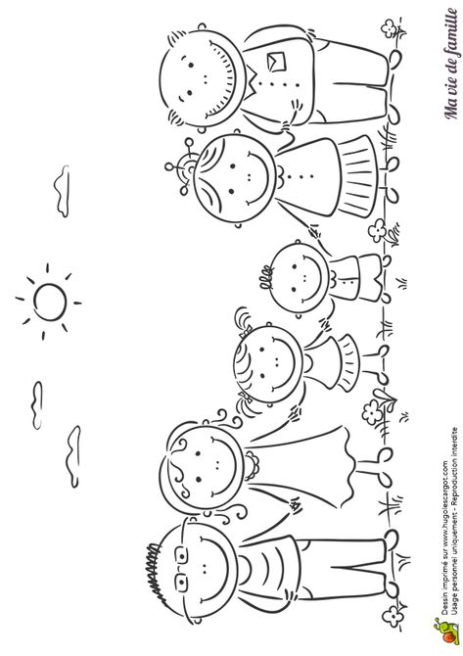
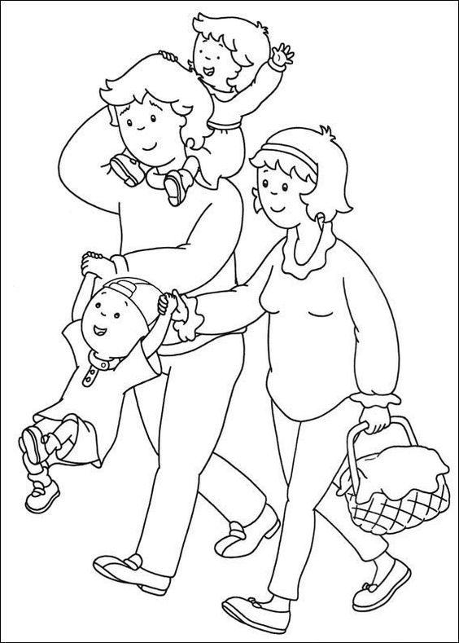

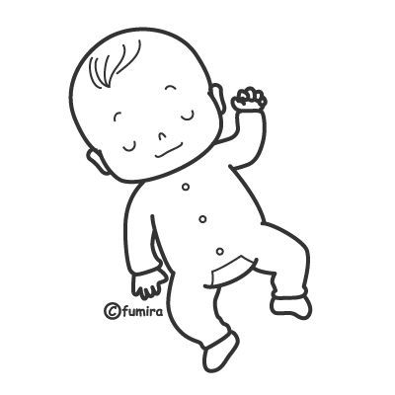

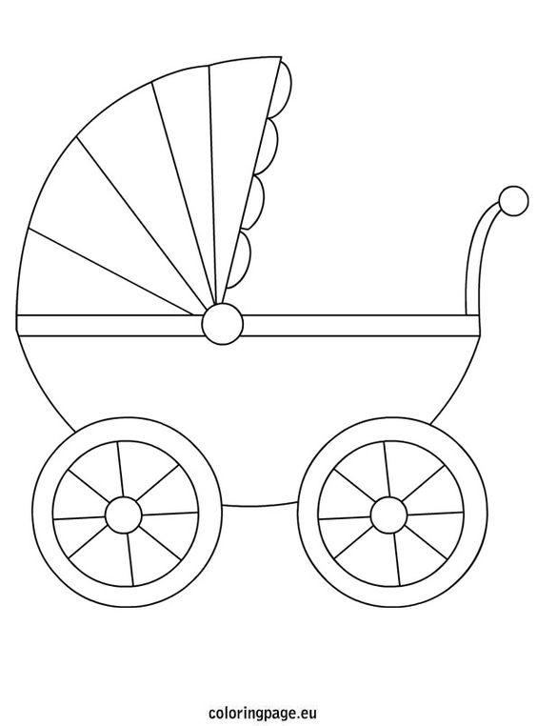

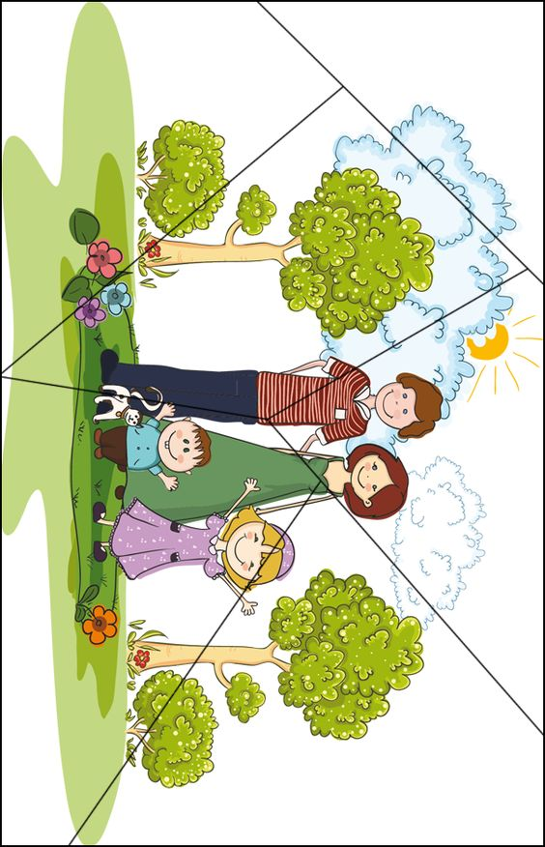
Námět na tvoření
